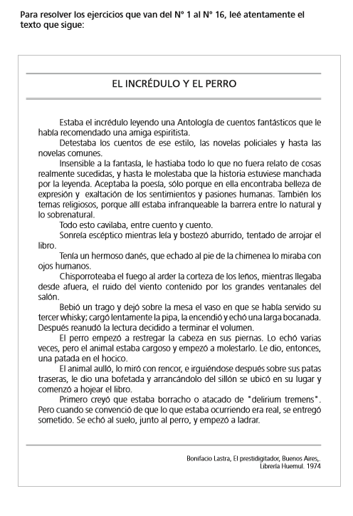

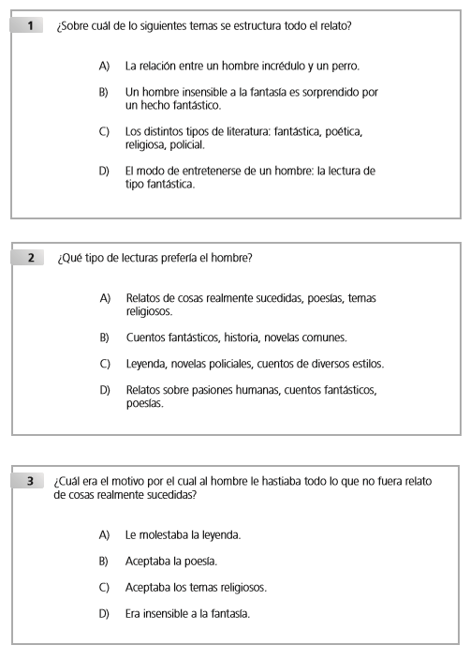

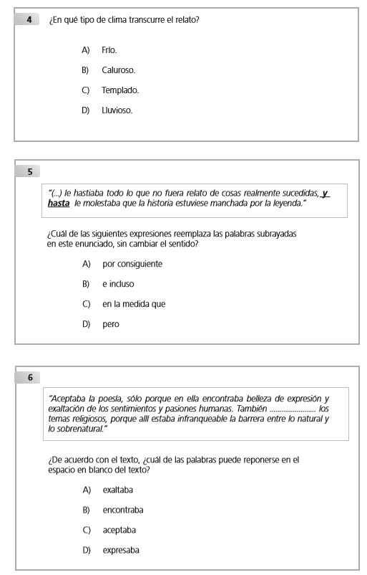

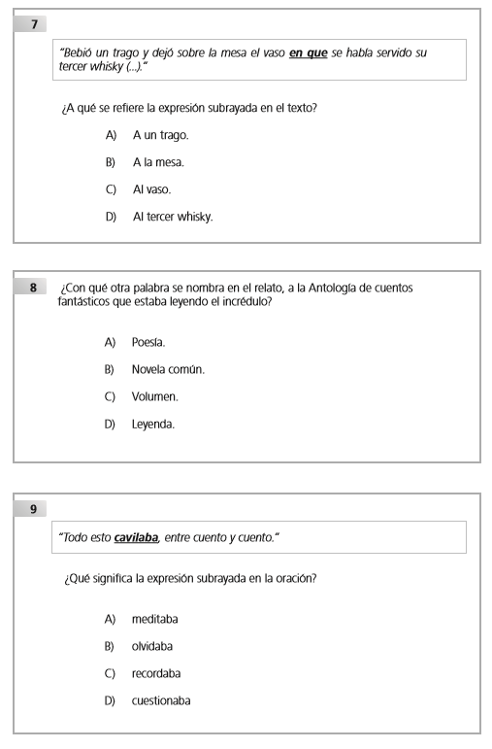

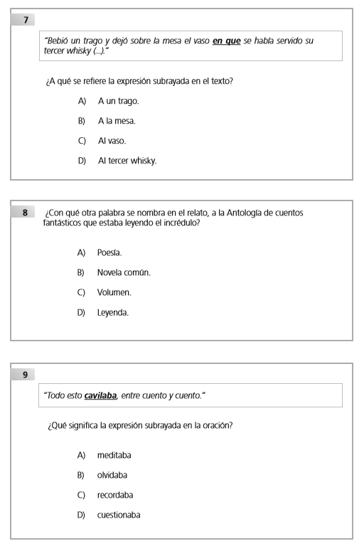

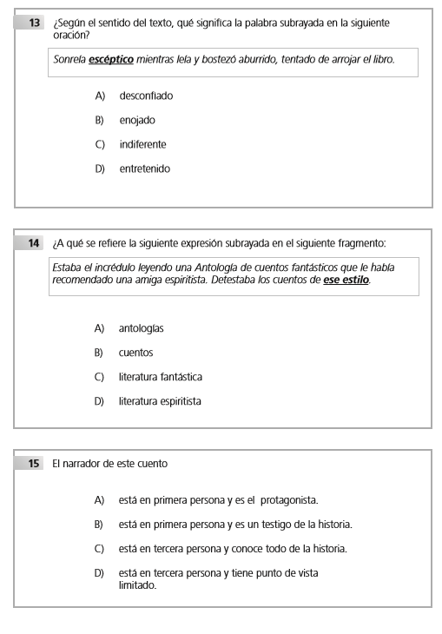

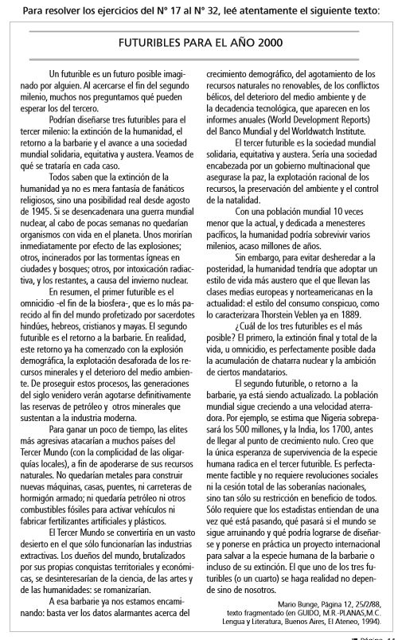

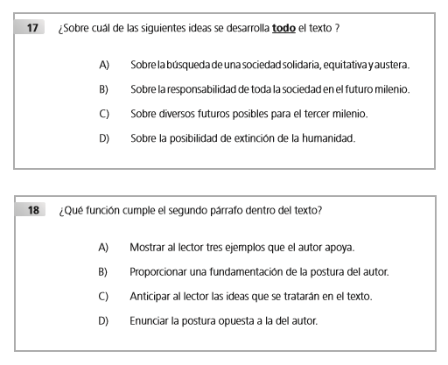

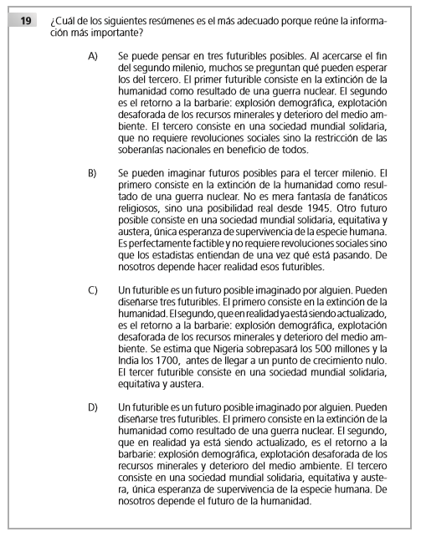

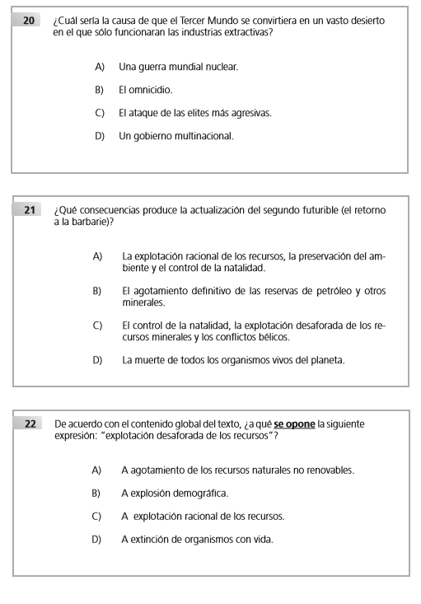

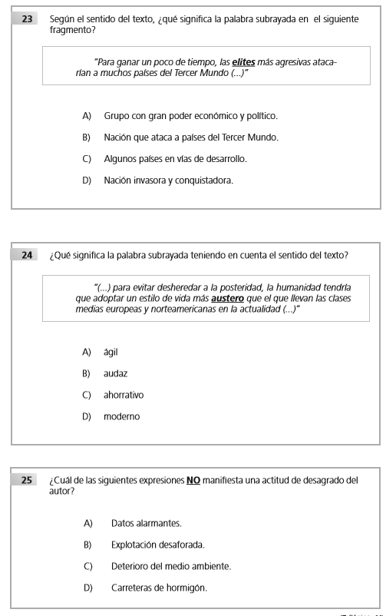

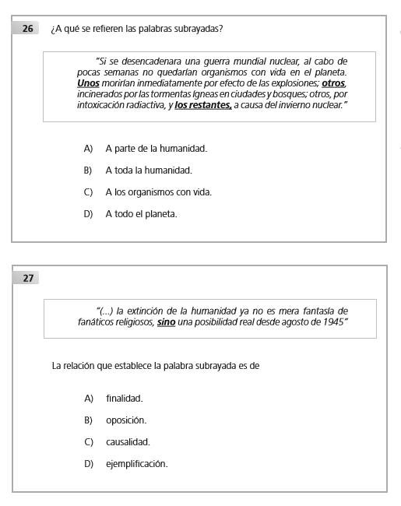

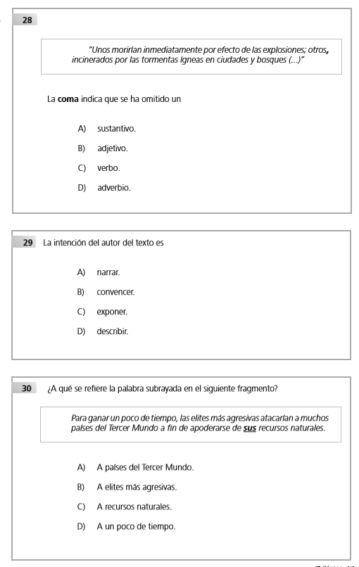

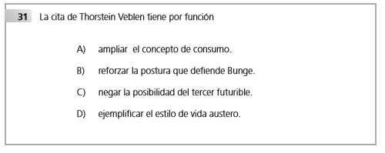

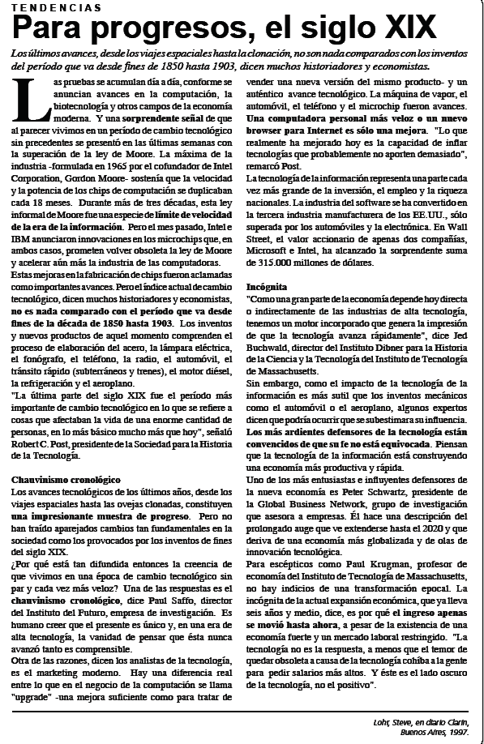

1. ¿Qué cosas se están comparando en el texto?

A) La vida diaria con computadoras y sin ellas.

B) Los cambios tecnológicos de dos épocas.

C) El presente y el futuro.

D) Lo positivo y lo negativo de los cambios tecnológicos.

2. ¿Por qué, según el texto, la tecnología de la información tiene tanta importancia en la actualidad?

Porque

A) mejora la capacidad de inflar tecnologías.

B) genera la impresión de que la tecnología avanza rápidamente.

C) representa una parte cada vez más grande de la inversión, el empleo y la riqueza nacionales.

D) trae cambios similares a los inventos de fines del siglo XIX.

3. ¿Cuál es el tema del texto?

A) La discusión sobre el alcance de los cambios tecnológicos en los siglos XIX y XX.

B) El acuerdo de los especialistas sobre el grado de avance tecnológico en los siglos XIX y XX.

C) La explicación sobre las relaciones entre la economía y los cambios tecnológicos.

D) El desacuerdo sobre el impacto de la tecnología de la información en la sociedad actual.

4. ¿Para qué el autor del texto utiliza varias frases entre comillas?

A) Para autorizar sus comentarios con opiniones expertas.

B) Para darles doble sentido a algunas de sus frases.

C) Para llamar la atención sobre ciertas ideas.

D) Para usar con ironía los dichos de otros.

5.*"¿Por qué está tan difundida entonces la creencia de que vivimos en una época de cambio tecnológico sin par y cada vez más veloz?"*

Esta pregunta aparece en el texto como recurso para

A) que el lector piense la respuesta y se la responda.

B) dejar incompleto el sentido y crear incertidumbre.

C) encabezar una explicación y llamar la atención del lector.

D) que el autor comunique lo que no sabe y esto lo reponga el lector.

6. En este texto se habla de "chauvinismo cronológico". La expresión, de acuerdo con Paul Saffo, se refiere a que

A) todas las épocas han producido grandes tecnologías.

B) las transformaciones epocales son cada vez más aceleradas.

C) los seres humanos creemos que nuestra época es excepcional.

D) los seres humanos tendemos a valorar más los cambios de otras épocas.

7. Completá la siguiente oración para que respete el sentido global del texto.

*“................. se ha superado la ley de Moore, el índice actual de cambio tecnológico no es nada comparado con el período 1850-1903.”*

A) Como

B) A pesar de que

C) Debido a que

D) De la misma manera que

8. ¿Qué significa el título Para Progresos, el siglo XIX en relación con el sentido del texto?

A) En el siglo XIX comienza la idea de progreso.

B) Para progresar habría que haber vivido en el siglo XIX.

C) El siglo XIX fue un siglo de progresos pero no de grandes inventos.

D) Los avances tecnológicos más importantes se dieron en el siglo XIX.

9. De las siguientes ideas, ¿cuál es la más importante dentro del texto?

A) Existe la creencia errónea de que actualmente se viven los mayores cambios tecnológicos.

B) Los inventos de fines del siglo XIX no fueron importantes si se los compara con los de la actualidad.

C) Se han anunciado innovaciones en los microchips que acelerarán la industria de las computadoras.

D) La industria del software se ha convertido en la tercera industria manufacturera de EE.UU.

10. ¿Cuál de las siguientes ideas es la que apoya el autor?

A) Existe la creencia errónea de que actualmente se viven los mayores cambios tecnológicos.

B) Actualmente se viven los mayores cambios tecnológicos.

C) Los inventos del siglo XIX no fueron importantes si se los compara con los de la actualidad.

D) Los inventos del siglo XX constituyen los mayores cambios tecnológicos.